**ИНФОРМАЦИОННАЯ СИСТЕМА**

**«УЧЕТ И АВТОМАТИЗАЦИЯ КОФЕЙНОГО БИЗНЕСА Ple Ple»**

**РАБОЧАЯ ДОКУМЕНТАЦИЯ**

# Руководство пользователя

**Листов – 8**

КРАСНОЯРСК, 2024

# Аннотация

Настоящий документ представляет собой руководство пользователя (далее Руководство) информационной системы учета Ple Ple (далее Pl).

Пользовательский интерфейс Pl обеспечивает информационную поддержку деятельности работников кофейни.

Руководство определяет порядок регистрации сотрудников, информационные системы которых осуществляют взаимодействие с Pl.

Перед работой пользователя с Pl рекомендуется внимательно ознакомиться с настоящим руководством.

Документ подготовлен в соответствии с лицензированием – в части требований для получения лицензий на ведение кофейного бизнеса, и в соответствии с *ISO 3509:2005* – в части качества услуг.

# Содержание

1 Введение 4

1.1 Область применения 4

1.2 Краткое описание возможностей 4

1.3 Уровень подготовки пользователя 4

1.4 Перечень необходимой документации 4

1.5 Список обозначений и их сокращений 4

2 Назначение и условия применения 4

2.1 Назначение 4

2.2 Условия применения 5

3 Подготовка к работе 5

3.1 Порядок проведения проверки работоспособности 5

4 Описание операций 5

4.1 Вход в PL 5

4.2 Регистрация пользователей в системе 6

4.3 Изменение меню 6

4.4 Просмотр меню 7

5 Возможные ошибки и рекомендации по устранению 8

# 1 Введение

## 1.1 Область применения

Пользовательский интерфейс Pl обеспечивает информационную поддержку деятельности сотрудников при выполнении следующих операций:

* Регистрации сотрудников;
* Просмотр и изменение ТТК.

## 1.2 Краткое описание возможностей

Pl обеспечивает выполнение следующих основных функций:

* Управление учетными данными;
* создание и редактирование ТТК.

## 1.3 Уровень подготовки пользователя

Для эксплуатации Pl определены следующие роли:

1. Управляющий.

Управляющий должен:

* Создавать и редактировать учетные данные сотрудников,
* просматривать отчеты по продажам.

1. Штатный сотрудник.

Штатный сотрудник должен:

* Просматривать ТТК, для формирования дальнейшей отчетности

## 1.4 Перечень необходимой документации

1. Инструкция по установке Pl;
2. Руководство Pl;
3. Руководство по техническому обслуживанию Pl;
4. Руководство пользователя Pl (настоящий документ).

## 1.5 Список обозначений и их сокращений

БД – База данных

АРМ – Автоматизированное рабочее место

ИС – Информационная Система

ИС «Pl» – Подсистема «Pl»

## 2 Назначение и условия применения

## 2.1 Назначение

Pl предназначен для автоматизации работы в кофейне, для более быстрого и качественного обучения сотрудников, а также хранения всей информации о работе кофейни.

Pl позволяет:

* повысить прозрачность деятельности в сфере оказания услуг за счет формирования полной, достоверной и актуальной информации о продажах;
* повысить эффективность контроля и анализа процесса

продажи.

## 2.2 Условия применения

Pl может эксплуатироваться и выполнять заданные функции при соблюдении требований предъявляемых к техническому, системному и прикладному программному обеспечению.

# 3 Подготовка к работе

## 3.1 Порядок проведения проверки работоспособности

Проверка работоспособности PL осуществляется путем выполнения операций, описанных в разделе 4 настоящего документа.

## 4 Описание операций

В данном разделе приводится описание всех операций, существующих в PL (см. Таблица 1).

Таблица 1. Роли и права доступа к данным и операциям

|  |  |  |  |  |
| --- | --- | --- | --- | --- |
| **Роль** | | **Доступные пункты** | | **Доступные операции** |
| Управляющий | | Создание учетных записей сотрудников | | Добавление, удаление, изменение |
| Штатный сотрудник | Просмотр пунктов меню | | Просмотр | |

## 4.1 Вход в PL

Для входа в пользовательский интерфейс PL необходимо в приложении открыть стартовую страницу (см. Рисунок 1).

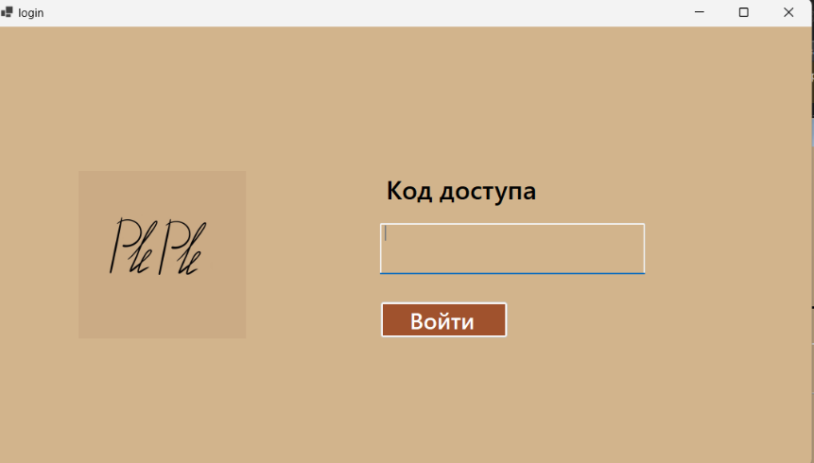

Рисунок 1 – Авторизация в АРМ

Для получения прав доступа к Pl необходимо предварительно обратиться к управляющему реcторана.

Для доступа к данным необходимо выполнить авторизацию: указать код доступа, а затем нажать кнопку «Войти».

## 4.2 Регистрация пользователей в системе

Регистрация пользователей системы доступна пользователю с ролью Управляющий. Управляющий имеет право назначать пользователям роли: управляющий, штатный сотрудник. Оператору список пользователей доступен для добавления.

Для создания записи о пользователе необходимо войти во вкладку меню «Сотрудники» (см. Рисунок 2).

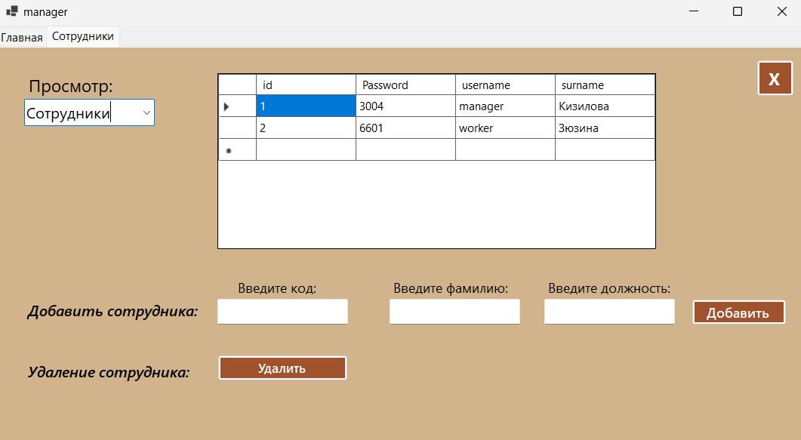

Рисунок 2 – Регистрация пользователей

В открывшемся окне (см. Рисунок 2) необходимо заполнить поля:

* Индивидуальный код;
* Фамилия;
* Должность;

Необходимо использовать пароль не более 4 символов и содержать только цифры.

Для сохранения данных необходимо нажать кнопку «Добавить».

Если сохранение данных не требуется, то следует нажать кнопку закрытия окна.

## 4.3 Изменение меню

Добавление новых пунктов меню и изменение ТТК доступен пользователю с ролью Управляющий. Для этого во вкладке «Главная» заполняем нужную строку и нажимаем кнопку «Добавить» (см. рисунок 3).

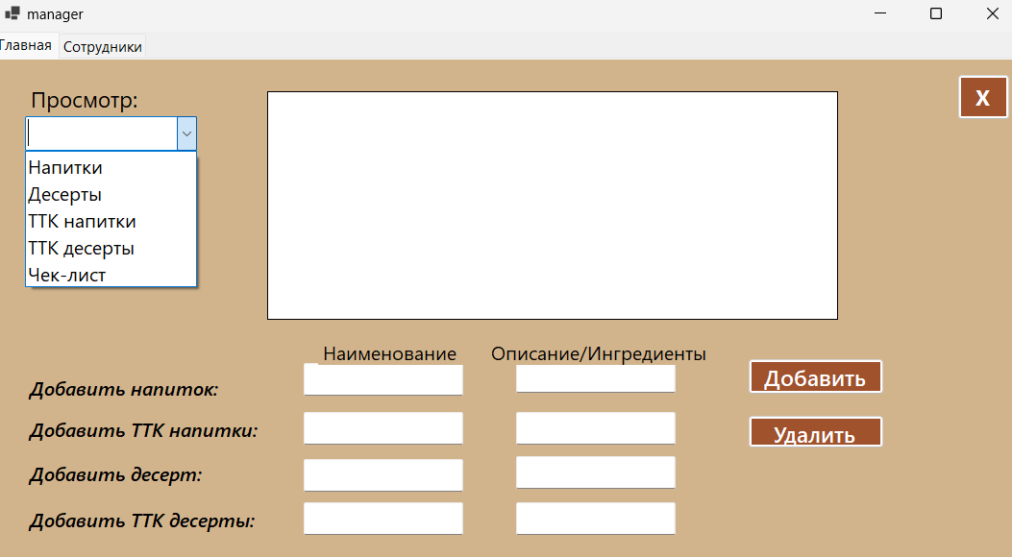

Рисунок 3 – Добавление пунктов меню

В данном окне мы также можем удалить конкретную позицию, выбрав нужный пункт из списка и нажав на нужный номер, расположенный рядом с позицией, после чего нажав на кнопку «Удалить» (см. рисунок 4).

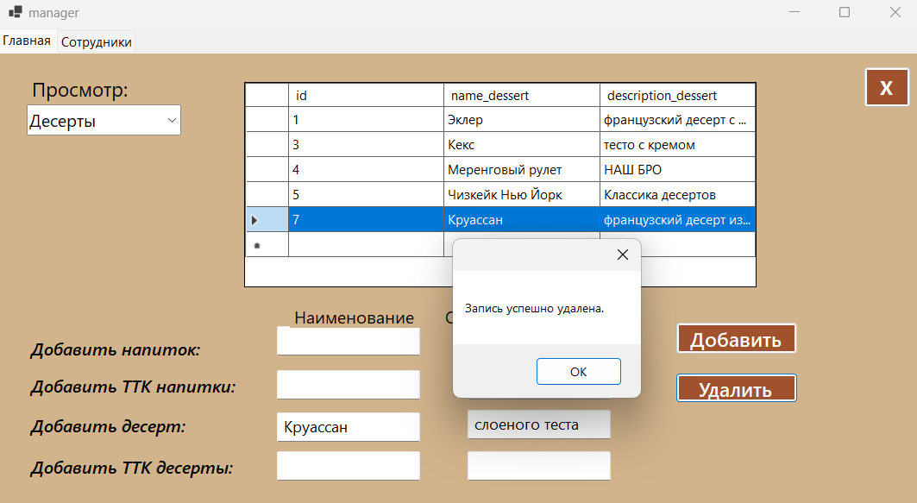

Рисунок 4 – Удаление пунктов меню

## 4.4 Просмотр меню

Просмотр меню доступен для штатных сотрудников, при авторизации откроется вкладка и для просмотра меню выбираем из списка конкретную позицию (см рисунок 5).

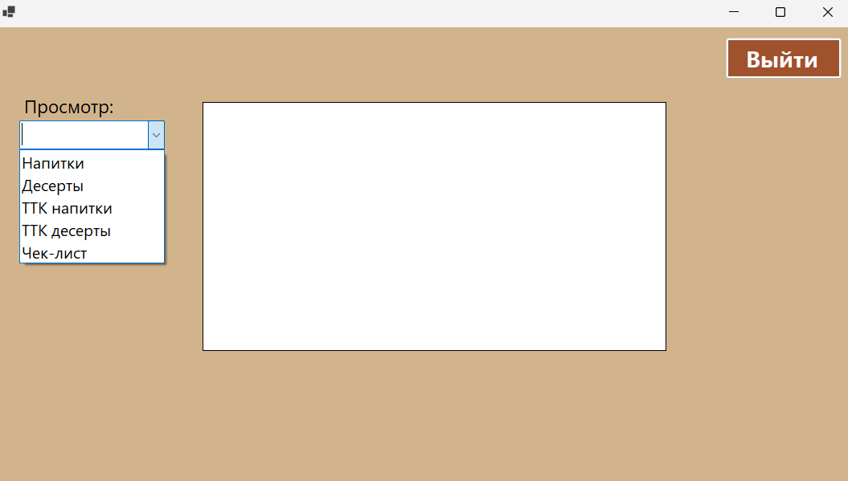

Рисунок 5 – Просмотр меню

# 5 Возможные ошибки и рекомендации по устранению

В данном разделе приводятся возможные ошибки и рекомендации по их устранению (см. Таблица 2).

Таблица 2. Возможные ошибки и рекомендации по устранению

|  |  |
| --- | --- |
| **Описание ошибки** | **Рекомендации по устранению** |
| Неправильный код | Указать правильный код. |
| Ошибка записи информации | Указать все пункты, для добавления информации. |